**MEMES ANTIFEMINISTAS: RESTRIÇÃO E RETROCESSO *ON-LINE***

Quésia Alves de Souza Sanches Domingues - Mestra em Educação pela Universidade Federal de São Paulo (UNIFESP).

**Resumo**

O presente artigo, cuja abordagem metodológica é de natureza qualitativa, pretende lançar um olhar teórico sobre a função do gênero textual ‘meme’ no universo digital, assim como apresentar um breve panorama sobre o antifeminismo, para compreender quais estratégias linguísticas e discursivas são utilizadas pelos internautas, na produção de memes antifeministas, disseminados na cultura digital, no contexto da expansão do conservadorismo hodierno, para pensar em possibilidades de utilizá-los como recursos didáticos em propostas de uma educação libertadora. Apresentam-se, ainda, duas análises ilustrativas de memes antifeministas compartilhados no último ano de mandato do ex-presidente Jair Bolsonaro (Domingues, 2022). Os achados sugerem que os memes políticos configuram-se como ferramentas didáticas importantes para engendrar práticas educativas que problematizem enunciações opressivas, cujo objetivo é silenciar as vozes minoritárias.

**Palavras Chaves:** cultura digital; memes antifeministas; conservadorismo; educação libertadora.

**INTRODUÇÃO**

Na atualidade, o contexto das aceleradas transformações sociais e culturais proporcionadas pelos dispositivos tecnológicos, institui constantemente novas práticas sociais de linguagem/leitura, principalmente por meio das redes sociais. Nesse enquadramento, o gênero textual meme ganha destaque como uma prática comunicativa em efervescência no cotidiano do alunado, que, no atual momento histórico, marcado pela polarização política no Brasil, materializa narrativas reacionárias, inclusas as antifeministas, cujas intenções comunicativas precisam ser questionadas pela ação educativa, em busca de explorar as práticas do ler para gerar consciência, atitudes, valores e consequentemente transformação social, por meio da desconstrução de estereótipos que visam a reproduzir um padrão de opressão para manter os mecanismos de dominação.

***Funções e estratégias dos memes na cultura digital***

Na presente investigação, o meme é conceituado como um conjunto de práticas e fenômenos sociais definitivamente relevantes, que no contexto da cultura digital contemporânea podem ser melhor entendidos como informações culturais transmitidas de pessoa para pessoa, tornando-se progressivamente um fenômeno social compartilhado (Shifman, 2013), que propaga e molda ações e mentalidades de um grupo social (Lankshear e Knobel, 2007).

Tomados como prisma para compreender certos aspectos da cultura contemporânea, que visam ao funcionamento de inteligências, novas formas de poder e de desenvolvimento dos processos sociais, bem como das formas contemporâneas de participação/ativismo social e novas redes comunicação/relacionamento (Knobel e Lankshear, 2007), os memes, devido à representatividade social que evocam, têm sido indicados como dinâmicas comunicativas pujantes para compor o rol dos novos letramentos contemporâneos discentes. (Chagas, 2018a; Lankshear e Knobel, 2006).

***Antifeminismo e backlash: o pânico moral on-line***

Negando os repertórios que conceituam os preceitos feministas na condição de movimento político de luta das mulheres por equidade, distorcem-se seus fundamentos e princípios básicos, com vistas à modulação de um discurso reacionário concretizado pela mobilização de uma narrativa antifeminista, que toma o *backlash* como estratégia, ação reativa e coercitiva que tem como objetivo perpetuar o poder de um grupo social para a manutenção do status quo (Sabbatini, 2020).

O *backlash* configura-se como uma ofensiva ideológica contra o feminismo para avalizar a manutenção das relações de controle de comportamentos que atendam às necessidades da hegemonia, ditadora dos significados de “ser feminina” e “ser mulher” nas sociedades ocidentais contemporâneas, cujas representações evidenciam negociações identitárias que obrigatoriamente devem convergir para representações que não colidam e não desestabilizem o ordenamento social.

Em vista disso, examinar o conteúdo das narrativas meméticas antifeministas que são deslocadas no ciberespaço é, a princípio, uma tentativa de entender a realidade social para perceber as formas como a misoginia e o machismo ainda subsistem socialmente, atualizando-se através de novos táticas e artimanhas, em um contexto sociohistórico no qual a pauta moral da direita trouxe retrocessos sociais notáveis, tendo em conta que as desigualdades de gênero são minimizadas pelo atual poder federal.

**METODOLOGIA DA PESQUISA**

O presente artigo é resultado de uma pesquisa desenvolvida em nível de mestrado acadêmico em educação, em uma universidade pública federal. Utiliza-se da abordagem metodológica de natureza qualitativa (Bogdan e Biklen, 1994; Pesce e Abreu, 2012).

Neste artigo apresentamos o percurso analítico de uma amostra de um meme que assume a função social de persuasão, coletado na página aberta “Antifeminismo”, da rede social Facebook, que performou significativo engajamento com o público-alvo a partir de 01/01/2022, quando a corrida eleitoral articula-se ao último ano de mandato do Presidente Jair Bolsonaro, governo em que os memes fortaleceram-se como poderosos fenômenos de expressão coletiva para mobilizar a direita on-line e fomentar os discursos de silenciamento e “eliminação dos que são considerados adversários” (Popolin, 2019, p.13).

Uma matriz taxonômica adaptada da proposta Chagas *et al.* (2017), com base principalmente nos estudos de Shifman (2014), que compreendem os memes como um conjunto semântico, analisado a partir da função que performam socialmente e do posicionamento político que assumem os seus autores/difusores, serviu como enquadramento analítico para o produto do presente corpus.

**ANÁLISE DOS DADOS**

A análise dos memes desenvolve-se a partir dos critérios supracitados, pautados na abordagem da função social, natureza da narrativa/agenda políticas, efeito pretendido pelo conteúdo da mensagem, assim como pelo enquadramento temático do texto.

**Figura 1 - Meme sobre “Feminilidade e masculinidade”**

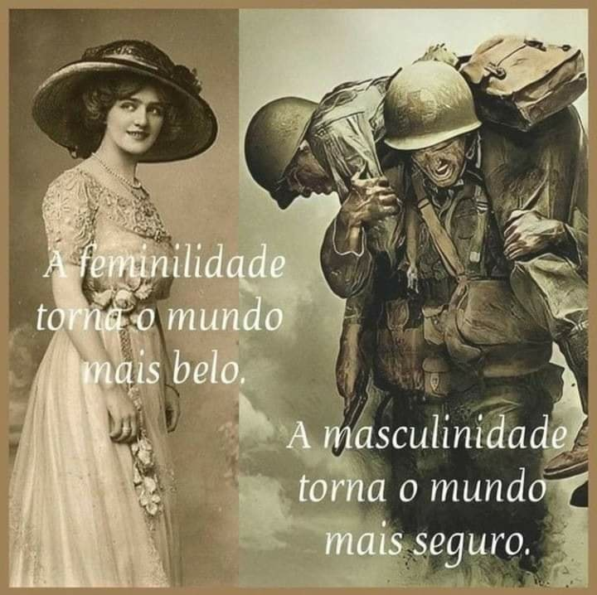

Fonte: Portal Antifeminista – Disponível em:<  [https://www.facebook.com/ANTIFEMINIS/photos/a.111073300756131/445054874024637.](%20https://www.facebook.com/ANTIFEMINIS/photos/a.111073300756131/445054874024637.) Acesso em: 14 de jul de 2022.

Construído a partir de um painel duplo, pela colagem de duas ilustrações com legendas relativamente curtas, cujos sentidos destinam-se a decretar um lugar social estritamente demarcado para os corpos e existências de ambos os gêneros, esse meme compara a representatividade do sujeito homem x do sujeito mulher no mundo, destacando a natureza dicotômica das intervenções que cada personagem social está determinado a desempenhar.

Confeccionado e propagado para persuadir as audiências com base em uma retórica cujo propósito é seduzir por meio do apelo emocional, o argumento textual vale-se de um imaginário social que enquadra as mulheres por um viés estereotipado, assentado no padrão de beleza, delicadeza, elegância e docilidade, enquanto aos homens é outorgada uma existência que provê a segurança física e material dos indivíduos que integram o sistema social. Nessa conjuntura analítica, a masculinidade e feminilidade não apenas existem, mas se definem em sua relação e por meio dela, dado que são as relações sociais de sexo, marcadas pela dominação masculina, que determinam o que é considerado normal – e em geral interpretado como natural – para mulheres e homens”.

O conteúdo do texto postula uma referência de feminilidade como um atributo determinante a ser compartilhado por todas as mulheres, inserindo-as em um sistema de regularidades que opera sob um forte padrão estético, conforme demonstra a materialidade histórica, que ratifica ter a imagem feminina uma forte influência e poder social, todavia, para além disso, o conceito de ser feminina consolida-se também “como uma ideologia que assume a posição da mística da domesticidade, maternidade, castidade e passividade” (Oliveira-Cruz e Isaia, 2022, p. 5). O constructo do masculino, em contrapartida, revela-se como uma virtude cívica, capaz de performar funções de forte valor social agregado, portanto capacitado para se apropriar do papel de representante do “conjunto geral da humanidade, o universal, o normal” (*ibid*., 2009, p. 101), e manifestar o domínio sobre as múltiplas dimensões de relação com o mundo e com o feminino, para o qual reserva um estatuto *sui generis*.

O conteúdo do texto ratifica a homogeneidade do ser feminino universal, concretizando uma movimentação política por meio da linguagem, mecanismo de manutenção de poder que direciona o interlocutor à compreensão de que a mulher de valor, só assim se traduz, se consentir a elaboração dos comportamentos sociais considerados inerentes à sua condição, não apenas em termos de regimento estético, mas como um sujeito complacente, longânime, frágil, enfim, “um corpo dócil, que pode ser submetido, utilizado, transformado e aperfeiçoado” (Foucault, 1987, p. 117).

**CONSIDERAÇÕES FINAIS**

Nota-se que a replicação dos memes encontra nos territórios virtuais espaços privilegiados de fala para a disseminação de discursos forjados, que instituem um debate normativo sobre como o mundo necessitaria ser e qual a maneira mais eficiente de conquistar este objetivo (Shifman, 2014). Os memes constituem novas roupagens digitais para veicular os velhos discursos que povoam o cenário social desde os tempos remotos: a crença da inferioridade das mulheres e a legitimação da violência contra elas, o que institui experiências leitoras virulentas, restritivas e preconceituosas. Sob esse viés, entende-se que, por meio de publicações tendenciosas, as forças dominantes historicamente estabelecidas servem-se dessas configurações textuais com a nítida incumbência de tratar dos assuntos considerados apropriados ao conveniente funcionamento das organizações políticas e ao bem-estar social.

**REFERÊNCIAS**

ANJOS, Júlia Cavalcanti Versiani dos. Discurso de ódio antifeminista em páginas do Facebook e as contranarrativas feministas. In: **Seminário Internacional Fazendo Gênero 11 & 13th Women’s Worlds Congress,** Florianópolis, SC, 2017. Disponível em: < <http://www.en.wwc2017.eventos.dype.com.br/resources/anais/1499181095_arquivo_discursodeodioantifeministaempaginasdofacebookeascontranarrativasfeministas.pdf>>. Acesso em 01 de jul de 2022.

BOGDAN, Robert; BIKLEN, Sari. **Investigação qualitativa em educação:** uma introdução à teoria e aos métodos.Porto: Porto Editora, 1994.

CHAGAS, Viktor *et al*. A política dos memes e os memes da política: proposta metodológica de análise de conteúdo de memes dos debates eleitorais de 2014. **Intexto,** n. 38, p. 173–196, 2017. Disponível em: <<https://seer.ufrgs.br/intexto/article/view/63892>>. Acesso em 22 jun de 2021.

DOMINGUES, Quésia Alves de Souza de. **Memes antifeministas e conservadorismo em rede:** uma análise das leituras e enquadramentos dos femininos desviantes, 2022. 157 f. Dissertação (Mestrado em Educação) – Guarulhos : Universidade Federal de São Paulo. Escola de Filosofia, Letras e Ciências Humanas.

FOUCAULT, Michel. **Vigiar e punir:** nascimento da prisão. Tradução de Raquel Ramalhete. Petrópolis: Vozes, 1987.

HIRATA, Helena *et al.* (Org.). Dicionário Crítico do Feminismo. São Paulo: Editora UNESP, 2009 (324 p.). **Caderno Espaço Feminino**, *[S. l.]*, v. 24, n. 1, 2011. Disponível em: <<https://seer.ufu.br/index.php/neguem/article/view/14225>>. Acesso em 29 jul de 2022.

KNOBEL, Michele; LANKSHEAR, Colin. Online Memes, Affinities, and Cultural Production. In: **A New Literacies Sample**. KNOBEL, Michele; LANKSHEAR, Colin (Eds.). Nova York, NY: Peter Lang. Lessig, L., 2007.

OLIVEIRA-CRUZ, Milena Freire de; ISAIA, Letícia Sarturi. Da pressão estética à gordofobia: violências nos memes em tempos de pandemia de COVID-19. **Contracampo**, Niterói, v. 41, n. 1, p.1-17, jan./abr. 2022. Disponível em: < <https://periodicos.uff.br/contracampo/article/view/52790/31977>>. Acesso em 01 de ago de 2022.

PESCE, Lucila; ABREU, Claudia Barcelos de Moura. **Princípios da metodologia de pesquisa científica.** Material didático elaborado para o curso de Especialização em Prevenção ao uso indevido de drogas. UNIFESP –UAB, Mímeo, 2012.

POPOLIN, Guilherme. Intervenção militar já: os memes da internet e o imaginário da nova direita brasileira sobre a ditadura civil-militar. In: **Intercom – Sociedade Brasileira de Estudos Interdisciplinares da Comunicação** - 42º Congresso Brasileiro de Ciências da Comunicação. Belém – PA: 2019.

SABBATINI, Letícia. “Feminista nem é gente”: uma análise sobre o antifeminismo em grupos bolsonaristas no WhatsApp. In: **44º ENCONTRO ANUAL DA ANPOCS**, Obstáculos à Igualdade de Gênero e Crise da Democracia, 2020. p. 1-20. Disponível em: < https://doi.org/10.6084/m9.figshare.13503123.v1>. Acesso em 6 de jul de 2021.

SHIFMAN, Limor. Memes in a digital world: reconciling with a conceptual troublemaker. **Journal of Computer-Mediated Communication**, v. 18, p. 362-377, 2013. Disponível em: [<http://portal.mec.gov.br/seb/arquivos/pdf/livro101.pdf>](http://portal.mec.gov.br/seb/arquivos/pdf/livro101.pdf)Acesso em 30 de maio de 2020.

_________, Limor. **Memes in digital culture**. Massachusetts, MA: MIT Press, 2014.